Ausflug zur L’Île Sainte Marguerite

Wir laden alle Interessierten, Aktivisten und Wanderfreunde ein zu einem gemeinsamen Ausflug und Aktionstag auf die
Insel Sainte-Marguerite, bei Cannes
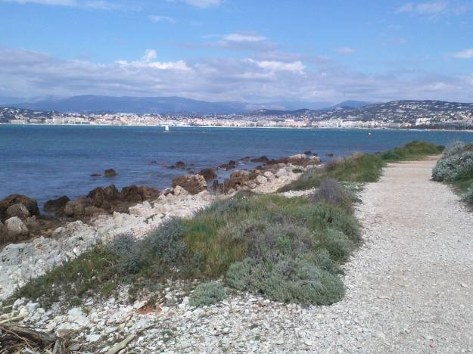am Samstag, 25. April.
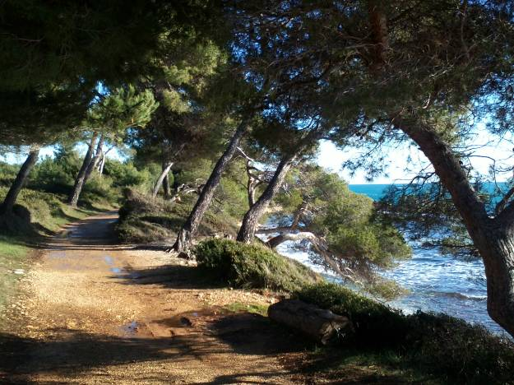Ablauf und Orga:
Wir fahren mit der Bahn nach Cannes. Abfahrt Nice Ville: 9.08 h oder 9.33 Uhr.
In Cannes machen einen kurzen Bummel durch die Stadt, über den Markt und treffen uns dann am Hafen. Um 11 Uhr fahren wir mit dem Boot auf die Insel.

Wir erwandern und umrunden die Insel, das kleine Paradies in der Bucht von Cannes (ca. 2 Std. reine Gehzeit + Pausen). Dabei genießen wir phantastische Ausblicke auf die vielen Buchten, auf das Meer und auf das Festland, mit den Bergen der Seealpen im Hintergrund.
Nach der Wanderung können wir entweder eine Einkehr in einem lokalen Restaurant machen oder an einem schönen Plätzchen (und da gibt es viele) ganz einfach ein Picknick.
Die Rückfahrt erfolgt wieder mit dem Boot nach Cannes und mit der Bahn zurück nach Nizza. Letzte Fahrten: 16h15, 17h und 18h.

Die Bootsfahrt kostet für Erwachsene 12,50 €, für Kinder (5-10 J.) 8 €, Kleinkinder (-5 J.) frei. Großfamilien, Studenten (18-25 J.), Senioren (+65 J.) und Jugendliche (11-14 J.) gegen Ausweisvorlage: 11,50 €.

Aktion: Wir wollen aber auch vor allem etwas Gutes tun: („Trash Hero“)

Nur als Fotomodelle sind Gummienten am Strand niedlich

Alle, die nicht nur wandern und picknicken wollen, können zusätzlich einen Beitrag zur Sauberkeit und für die Erhaltung der Umwelt leisten, zum Beispiel auf der schönen Ile Sainte Marguerite.

Es gibt mehrere Küstenstreifen auf der Insel, an denen ziemlich viel Plastikmüll angeschwemmt wird. Wir wollen dieses Plastik einsammeln und an eine Sammelstelle für Plastik bringen, dort wo es hingehört.

David Schulte, ein in Nizza lebender Reiseleiter, wird diese Aktion organisieren und begleiten. Er bemüht sich darum, dass die Stadt/ Aktivisten/ Sponsoren die erste Aktion wahrnehmen und möglichst ideell und materiell unterstützen, zum Beispiel mit Jutesäcken und Müllgreifzangen.

Kinder und Jugendliche sind ebenfalls sehr herzlich willkommen! Sie können sich nach ihren Möglichkeiten an der Aktion beteiligen. David wird ihnen dabei die Geschichte der Insel spielerisch nahebringen.

Auskünfte bei David Schulte
GeNice + Trash Hero France
Tel.: 06 06 42 21 01
Mail: davidinbastide@gmail.com

Nicht vergessen:
Leichte Wanderschuhe
Ausreichend Trinkwasser (mind. 1 L)
Picknick
Ggf. alte Handschuhe

In Kooperation und Unterstützung mit/ von:

* Dt. Evangelische Gemeinde Nizza: www.kirche-nizza.org
* Wandern mit Michael Chevalier: www.wandern-in-suedfrankreich.info
* Christiane Dreher und Christine Cazon: www.aufildesmots.biz
www.christinecazon.fr
* ONF - Alexandre Grün
* Les Amis des Iles
* Hotel xxx:

Weitere Unterstützer und Sponsoren gesucht!!

